Манжеты армированные ГОСТ 8752-79
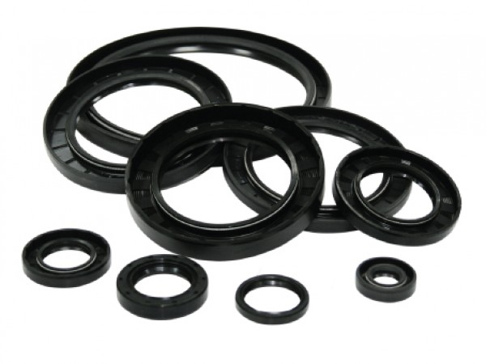
Предназначены для предотвращения вытекания уплотняемой среды, и защиты от проникания пыли. Манжеты резиновые армированные с пружиной для уплотнения валов, работающие в минеральных маслах, воде, дизельном топливе при избыточном давлении до 0,05 МПа скорости до 20 м/с и t от -60°С до +250°С в зависимости от группы резины.
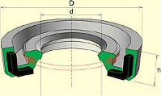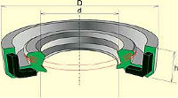
1й - тип без пыльника 2й тип - без пыльника
Изготавливаются в 2-х исполнениях:
1. с механически обработанной кромкой
2. с формованной кромкой

Пример
1.2-25х42-1 ГОСТ 8752-79, где
1.2 - тип манжеты (однокромочная без пыльника с формованной кромкой)
25 - диаметр вала (мм)
42 - наружный диаметр (мм).

Тип эластомера | Группа резины | Марка резиновых смесей | Температура испытания, °C
 |  |  | Отрицательная температура в воздухе | Положительная температура
 |  |  | или в стандартной жидкости, °С | В воздухе | В стандартной жидкости
Бутадиен-нитрильный каучук | 1 | 7-ИРП-1068 | -45±2 | +100±3 | -100±3
 | 2 | 4004 | -30±2
 | 3 | 7-B-14-1 | -60±2
Фтор-каучук СКФ-32 | 4 | ИРП-1314-1 | -45±2 | +150±3 | +150±3
Фтор-каучук СКФ-26 | 5 | ИРП-1287 | -20 ±2 | +200 ±3 | +175 ±3
Силиконовый каучук | 6 | ИРП-1401 | -55 ±2 | +200 ±3 | +150 ±3

Гарантийный срок хранения - 3 года с момента изготовления.

Манжеты из полиуретана
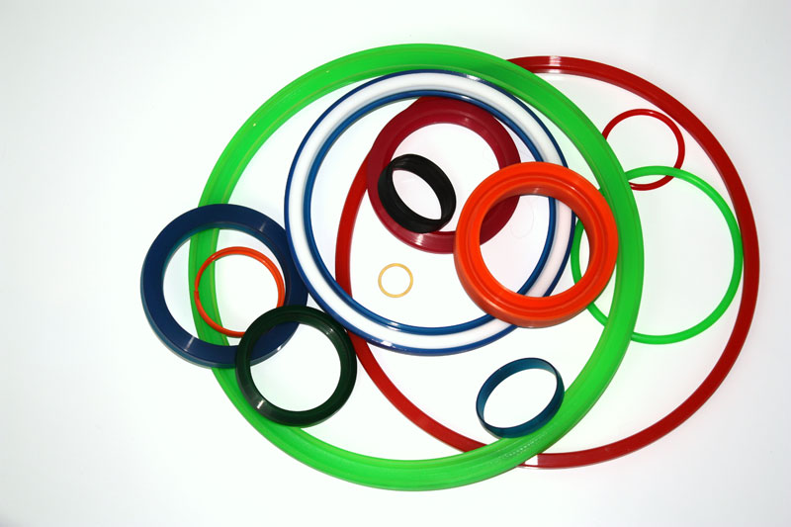
Манжеты из полиуретана, как и фторсиликоновые каучуки применяются в системах пневмоцилидров и гидроцилиндров, по своим параметрам они превосходят манжеты из резины. Химическая инертность и износостойкость полиуретана позволяет использовать его в уплотнительных манжетах не только в пневматических и гидравлических системах, но и в насосах, которые перекачивают радиоактивные и агрессивные жидкости.
Так же манжеты используются не только в качестве соединителя отдельных труб в магистраль, но и для «опрессовки», т.е. для проведения гидростатических испытаний. Поэтому манжеты для труб преимущественно используются для канализационных стальных и чугунных труб в коммунальном секторе.
Главная особенность изделий из полиуретана---долговечность и износостойкость.
Возможно применение в любой из отрасли промышленности. Поставляем различных размеров по ГОСТ и нестандартных размеров любой сложности.

